|  |
| --- |
| ООО «ХЛР» |
| наименование организации — разработчика РП на АС |

|  |  |
| --- | --- |
| УТВЕРЖДАЮ | УТВЕРЖДАЮ |
|  |  |
| Руководитель (должность, наименование предприятия) — | Руководитель (должность, наименование предприятия) — |
| Личная Расшифровка  подпись подписи | Личная Расшифровка  подпись подписи |
|  |  |
| Печать | Печать |
|  |  |
| Дата | Дата |

|  |
| --- |
| Автоматизированная система обработки информации |
| наименование вида АС |

|  |
| --- |
| Единый личный кабинет обучающегося и преподавателя |
| наименование объекта автоматизации |

|  |
| --- |
| «ЛК СОШ №777» |
| сокращенное наименование АС |

ОПИСАНИЕ СИСТЕМЫ

На       14       листах

Действует с 01.03.2021

|  |
| --- |
| УТВЕРЖДАЮ |
|  |
| Руководитель (должность, наименование предприятия) — |
| Личная Расшифровка  подпись подписи |
|  |
| Печать |
|  |
| Дата |

**ОГЛАВЛЕНИЕ**

1 ОБЩИЕ СВЕДЕНИЯ О СИСТЕМЕ 3

1.1 Наименование системы 3

1.2 Требуемое программное обеспечение 3

1.3 Требуемые языки программирования 4

2 ФУНКЦИОНАЛЬНОЕ НАЗНАЧЕНИЕ 5

2.1 Классы решаемых задач 5

2.2 Сведения о функциональных ограничениях на применение 5

3 ОПИСАНИЕ ЛОГИЧЕСКОЙ СТРУКТУРЫ СИСТЕМЫ 6

3.1 Структура веб-приложения для авторизованного пользователя 6

3.2 Структура веб-приложения для неавторизованного пользователя 7

3.3 Структура веб-приложения для администратора 8

4 ИСПОЛЬЗУЕМЫЕ ТЕХНИЧЕСКИЕ СРЕДСТВА 9

5 ВЫЗОВ И ЗАГРУЗКА 11

6 ВХОДНЫЕ И ВЫХОДНЫЕ ДАННЫЕ 12

6.1 Структура входных и выходных данных в подсистеме авторизации 12

6.2 Структура входных и выходных данных в базовой подсистеме 12

6.3 Структура входных и выходных данных в подсистеме администратора 14

# ОБЩИЕ СВЕДЕНИЯ О СИСТЕМЕ

## Наименование системы

### Полное наименование системы

Единый личный кабинет обучающегося и преподавателя СОШ № 777 (Средняя общеобразовательная школа № 777).

### Краткое наименование системы

«ЛК СОШ №777».

## Требуемое программное обеспечение

Для функционирования сайта необходимо следующее программное обеспечение в серверной части:

* операционная система – linux (Ubuntu 16.04.1);
* веб-сервер – Apache версии не ниже 2.4.38 (Debian);
* СУБД – MySQL версии не ниже 5.1.

Сайт должен быть доступен для полнофункционального просмотра с помощью следующих браузеров:

* Opera 6.0 и выше;
* Microsoft Edge;
* Google Chrome;
* Mozilla Firefox 1.0;
* Mozilla 1.7;
* Yandex;
* Chromium.

Необходимо, чтобы разрабатываемое веб-приложение было кроссплатформенным, а его графический интерфейс – адаптивным. Элементы интерфейса должны быть отдельно спроектированы для дисплеев различной пиксельной размерности, исходя из ширины:

* 575 и менее – смартфоны в портретной ориентации (вертикально);
* 576 – 767 – смартфоны в альбомной ориентации (горизонтально);
* 768 – 991 – планшеты в портретной ориентации (вертикально);
* 992 – 1999 – планшеты в альбомной ориентации;
* 1200 – 1920 – ноутбуки и экраны с широкоформатным разрешением;
* 1921 – и более – новейшие форматы экранов (2k, 4k).

## Требуемые языки программирования

Для реализации статических страниц и шаблонов используются языки HTML 5.0, CSS3 и PHP 8. Исходный код разрабатывается в соответствии со стандартами W3C (HTML 5.0).

Для реализации интерактивных элементов клиентской части используется язык JavaScript.

# ФУНКЦИОНАЛЬНОЕ НАЗНАЧЕНИЕ

## Классы решаемых задач

Веб-приложение «ЛК СОШ №777» решает следующие задачи:

* хранение оценок обучающихся;
* просмотр оценок за работы;
* просмотр актуального расписания;
* выставление оценок работам;
* просмотр актуальных олимпиад;
* запись на внеурочную деятельность;
* просмотр профилей обучающихся и преподавателей.

## Сведения о функциональных ограничениях на применение

Функциональные ограничения на использование веб-приложения «ЛК СОШ №777» отсутствуют.

# ОПИСАНИЕ ЛОГИЧЕСКОЙ СТРУКТУРЫ СИСТЕМЫ

Алгоритм взаимодействия между основными частями программы изображен на схеме (см. Рис.3.1).

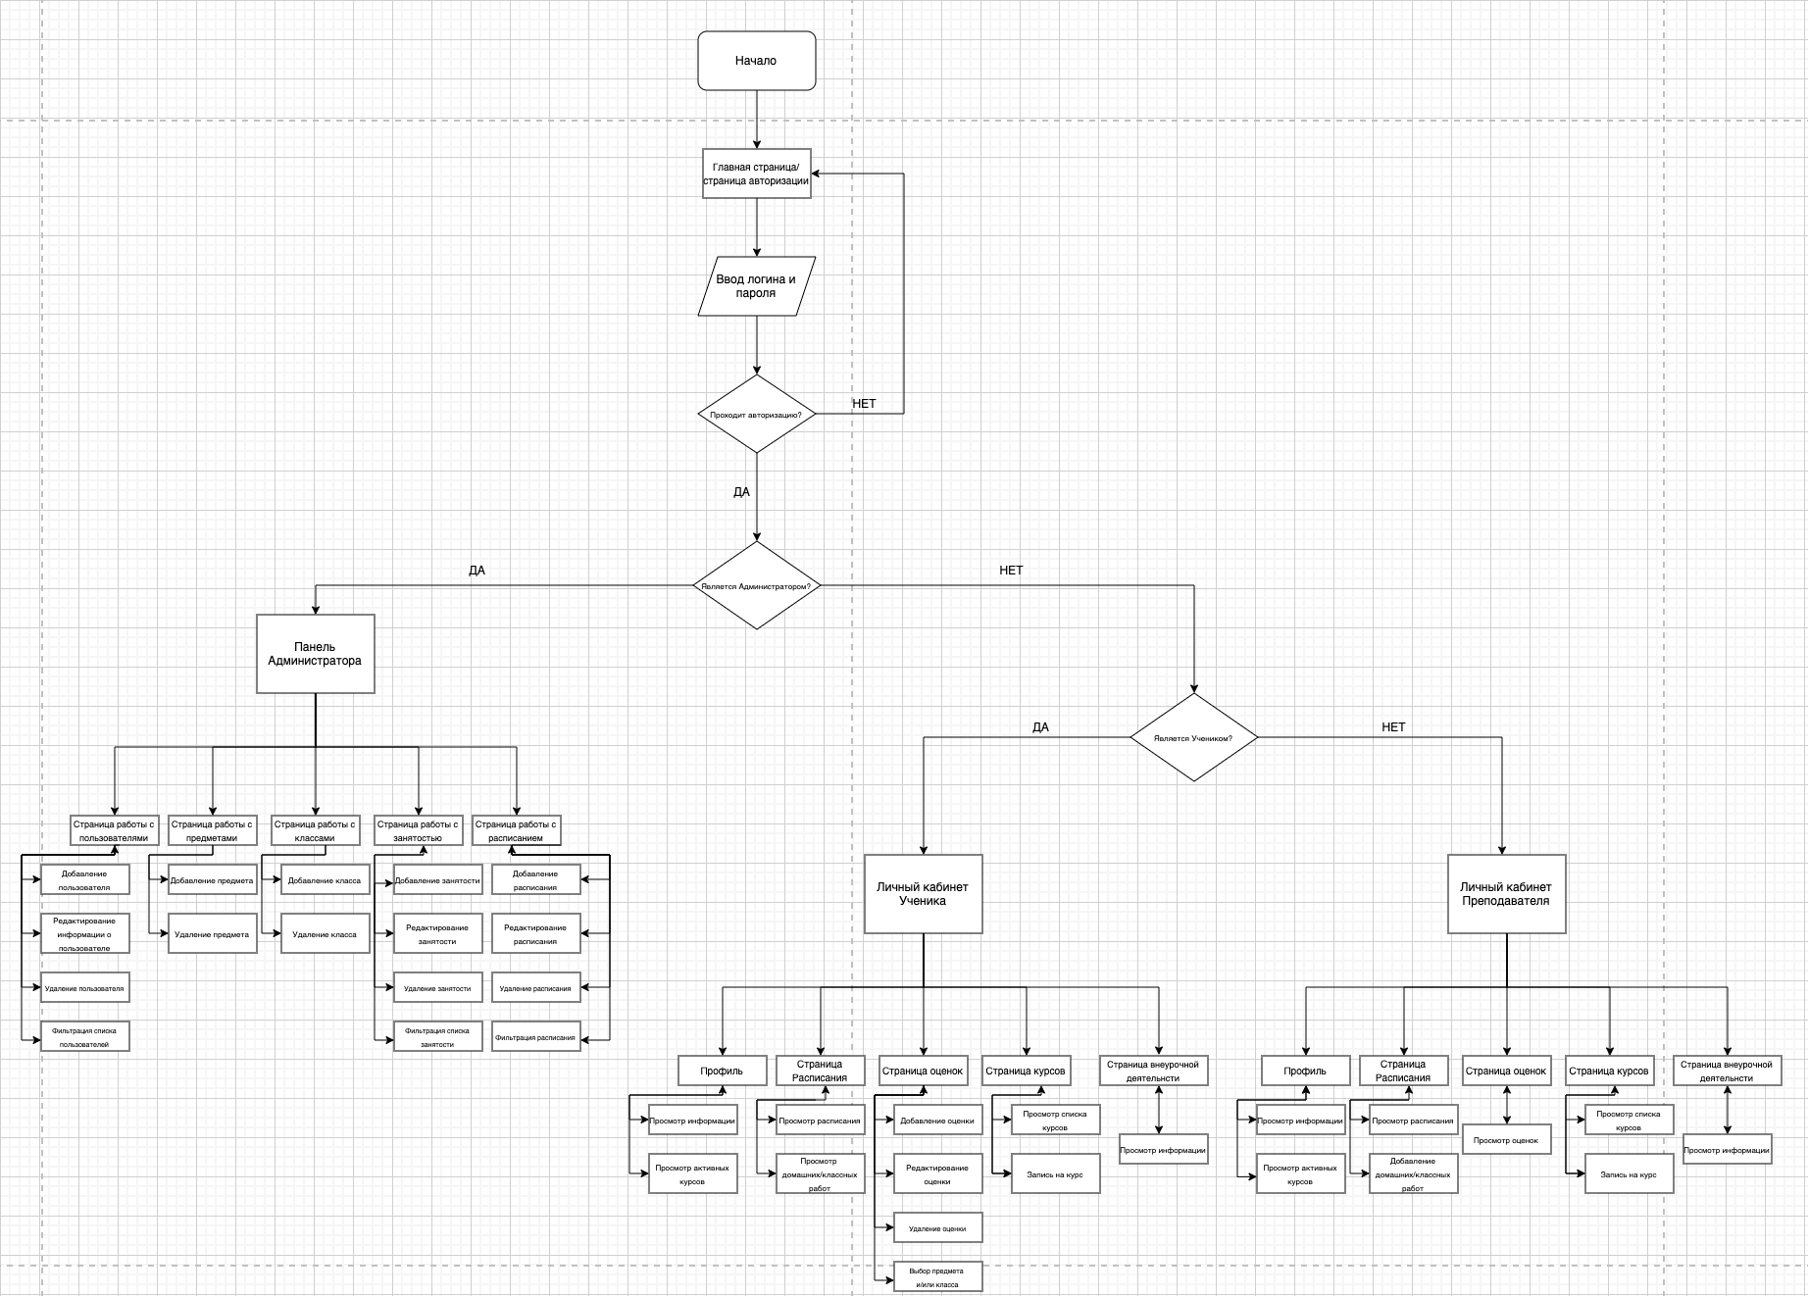

Рисунок 3.1 - Алгоритм взаимодействия между основными частями программы

## Структура веб-приложения для авторизованного пользователя

Структура веб-приложения для авторизованного пользователя имеет следующий вид:

* главная страница:
  1. Блок информации о заведении,
  2. Вспомогательные ссылки,
  3. Блок для авторизации;
* личный кабинет:
  1. ученика:
     + личную информацию (ФИО, класс, контактная информация, которую пользователь предоставил школе),
     + список активных курсов обучающегося,
     + раздел просмотра расписания и домашних/классных работ,
     + раздел просмотра оценок,
     + раздел просмотра занятий по внеурочной деятельности,
     + раздел просмотра актуальных олимпиад,
     + раздел просмотра курсов для единого государственного экзамена;
  2. преподавателя:
     + личную информацию (ФИО, класс, руководство классом контактная информация, которую пользователь предоставил школе),
     + список активных курсов,
     + раздел просмотра расписания и добавления домашних/классных работ,
     + раздел просмотра и выставления оценок,
     + раздел просмотра занятий по внеурочной деятельности,
     + раздел просмотра актуальных олимпиад,
     + раздел просмотра курсов для единого государственного экзамена.

## Структура веб-приложения для неавторизованного пользователя

Если пользователь не авторизован, то он имеет возможность просмотра только главной страницы сайта. Структура веб-приложения для неавторизованного пользователя имеет следующий вид:

* Блок информации о заведении;
* Вспомогательные ссылки;
* Блок для авторизации.

## Структура веб-приложения для администратора

Структура веб-приложения для администратора имеет следующий вид:

* страница «Создать пользователя»:
  1. блок добавления нового пользователя,
  2. блок фильтров, включающий в себя возможность фильтрации по ФИО и классу,
  3. список пользователей, где можно изменить информацию о каждом пользователе;
* страница «Создать класс»:
  1. список классов с возможностью их удаления,
  2. кнопка создания класса;
* страница «Создать предмет»:
  1. список предметов с возможностью их удаления,
  2. кнопка создания предмета;
* страница «Создать занятость»:
  1. список занятостей с возможностью их удаления и редактирования,
  2. блок создания занятости,
  3. блок фильтров, включающий в себя возможность фильтрации по ФИО, предмету и классу;
* страница «Создать расписание»:
  1. расписание с возможностью удаления и редактирования какого-либо урока,
  2. блок добавления информации в расписание,
  3. блок фильтров, включающий в себя возможность фильтрации по дате, порядку урока, предмету и классу.

# ИСПОЛЬЗУЕМЫЕ ТЕХНИЧЕСКИЕ СРЕДСТВА

Телекоммуникационная инфраструктура развернута на базе оборудования СОШ №777.

Технические характеристики сервера БД представлены в таблице 1.

### Таблица 1 – Аппаратное обеспечение сервера

|  |  |
| --- | --- |
| **Компонент** | **Конфигурация** |
| Центральный процессор | Intel Xeon E3-1230v5 3.4 ГГц, 4 ядра |
| Оперативная память | 32Гб |
| Дисковая подсистема | 2 х 480 Гб SSD |
| Устройство резервного копирования | DVD-RW |
| Сетевая плата | 2х Ethernet 1 Гбит |

Для корректной работы системы необходима пропускная способность каналов связи, представленная в таблице 2.

Таблица 2 – Каналы связи

|  |  |
| --- | --- |
| **Канал связи** | **Пропускная способность** |
| Сервер приложений – сервер СУБД | Не ниже 1000 Мбит/с сервер приложений и сервер СУБД должны находиться в одной подсети |
| Приложение – Приложение | Не ниже 100 Мбит/с |
| Сервер реестра – АРМ реестра | Не ниже 1 Мбит/с |

# ВЫЗОВ И ЗАГРУЗКА

Загрузка веб-приложения, исполняемая на локальном компьютере, осуществляется автоматически клиентским браузером. Для этого в строке адреса достаточно указать адрес сайта системы.

Загрузки данных в процессе подготовки к работе не требуется.

# ВХОДНЫЕ И ВЫХОДНЫЕ ДАННЫЕ

Структура входных и выходных данных отличается в зависимости от следующих подсистем веб-приложения:

* базовая подсистема;
* подсистема авторизации;
* подсистема администратора.

## Структура входных и выходных данных в подсистеме авторизации

Входными данными в подсистеме авторизации являются:

* логин (имеет длину от 10 до 15 цифр, что является ID пользователя в системе);
* пароль (должен содержать минимальную длину 8 символов, содержать буквы нижнего регистра, буквы верхнего регистра, цифры и специальные символы).

Выходными данными в подсистеме авторизации является тип пользователя.

## Структура входных и выходных данных в базовой подсистеме

### Для пользователя, имеющего учетную запись

Входными данными в базовой подсистеме для обучающегося, имеющего учетную запись, является его идентификатор в системе (беззнаковое целое число).

Выходными данными в базовой подсистеме для обучающегося, имеющего учетную запись, являются:

* личная информация:
  1. ФИО (строка, содержащая русские символы),
  2. должность (строка, содержащая русские символы),
  3. дата рождения (строка формата ДД.ММ.ГГГГ),
  4. класс (строка, содержащая цифру/число и русскую букву),
  5. год обучения (строка, содержащая цифры),
  6. контактная информация (строка, содержащая русские символы и цифры);
  7. список активных курсов (список строк, содержащий русские символы и цифры).

Входными данными в базовой подсистеме для преподавателя, имеющего учетную запись, является его идентификатор в системе (беззнаковое целое число).

Выходными данными в базовой подсистеме для преподавателя, имеющего учетную запись, являются:

* личная информация:

1. ФИО (строка, содержащая русские символы),
2. дата рождения (строка формата ДД.ММ.ГГГГ),
3. должность (строка, содержащая русские и специальные символы),
4. информация о курируемом классе (строка, содержащая буквы и цифры),
5. преподаваемые предметы (строка, содержащая русские символы),
6. контактная информация (строка, содержащая русские символы и цифры);
7. список активных курируемых курсов (список строк, содержащий русские символы и цифры).

### Для пользователя, не имеющего учетную запись

Входными данными в базовой подсистеме для пользователя, не имеющего учетную запись, является его идентификатор сессии (строка, содержащая латинские символы, цифры, специальные символы: “,”, “-”).

Выходными данными в базовой подсистеме для пользователя, не имеющего учетную запись, является главная страница с формой авторизации и информацией о мероприятиях, проводимых в школе.

## Структура входных и выходных данных в подсистеме администратора

Входными данными в подсистеме администратора являются:

* его идентификатор (беззнаковое целое число);
* изменяемая информация пользователя, класса, предмета, занятости или расписания в зависимости от запроса администратора (список строк).

Выходными данными в подсистеме администратора являются:

* актуальный список пользователей, классов, предметов, занятости или расписания в зависимости от запрошенных данных (данные в формате JSON).

1167746817810.509000.001.И2.01.1-1.

СОСТАВИЛИ

|  |  |  |  |  |
| --- | --- | --- | --- | --- |
| **Наименование организации, предприятия** | **Должность исполнителя** | **Фамилия, имя, отчество** | **Подпись** | **Дата** |
| ООО «ХЛР» | Сотрудник | Ласкин Владислав  Дмитриевич |  |  |
| ООО «ХЛР» | Сотрудник | Ревякин Семён Александрович |  |  |
| ООО «ХЛР» | Сотрудник | Хасаншин Руслан Владиславович |  |  |

СОГЛАСОВАНО

|  |  |  |  |  |
| --- | --- | --- | --- | --- |
| **Наименование организации, предприятия** | **Должность** | **Фамилия, имя, отчество** | **Подпись** | **Дата** |
| ФГБОУ среднего образования «СОШ №777» |  |  |  |  |